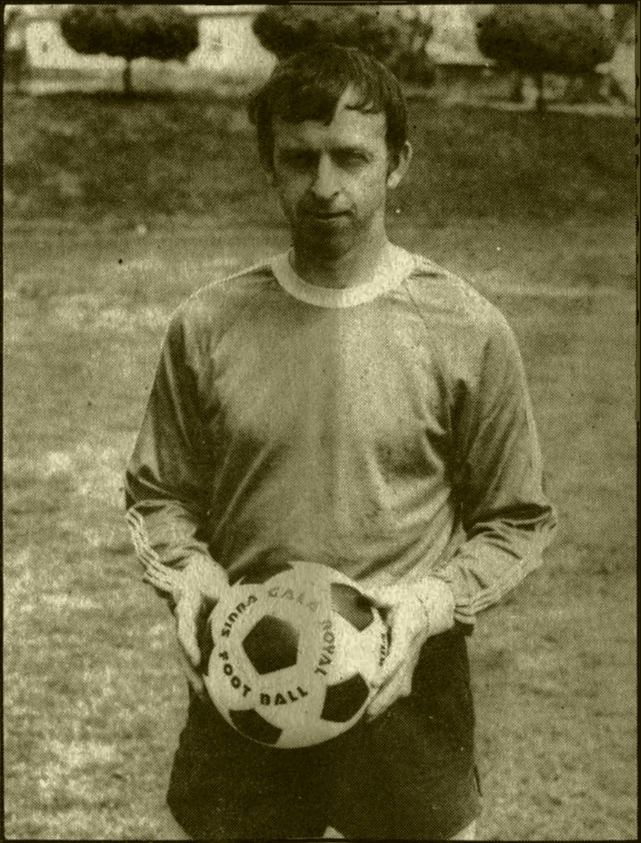
SDH Krakovčice pořádá

MEMORIÁL JOSEFA

MIKŠOVSKÉHO

3.ročník turnaje v malé kopané (4+1)

Místo konání : Krakovčice

Termín : 25.8.2007
Čas : 9,00hod, prezentace
týmů v 8,30hod,
startovné za tým 500,-Kč

Účastníci turnaje: Hartmanice, „Mikšáci“, Pořežany,
Vitín, Žimutice, Krakovčice

Pro všechny účastníky připraveno občerstvení (opékání prasete, klobás, pivo)

Generálním partnerem této akce je


